**PENGARUH PENGGUNAAN MEDIA PEMBELAJARAN INTERAKTIF PADA MATA PELAJARAN AGAMA KATOLIK TERHADAP HASIL BELAJAR SISWA SMPN 2 MERAUKE**

**PROPOSAL SKRIPSI**

Diajukan untuk Memenuhi Salah Satu Syarat Memperoleh Gelar Sarjana Pendidikan Program Studi Pendidikan Keagamaan Katolik

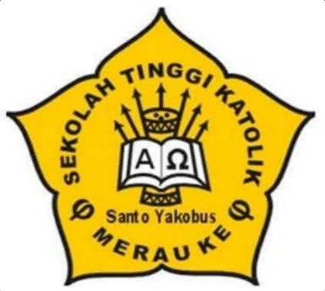

Oleh:

**Maria Susana Oratmangun**

**NIM: 2102018**

**PROGRAM STUDI PENDIDIKAN KEAGAMAAN KATOLIK**

**SEKOLAH TINGGI KATOLIK SANTO YAKOBUS**

**MERAUKE**

**2025**

**BAB I**

**PENDA HULUAN**

1. **Latar Belakang**

Media pembelajaran interaktif merupakan bentuk pengajaran yang menggunakan media teknologi digital untuk menyampaikan pesan dan menyediakan interaksi yang aktif antara siswa dan mata pelajaran. Dengan menggunakan cara ini, siswa dapat terlibat langsung dalam pembelajaran dengan cara yang lebih menarik dan interaktif. Media pembelajaran ini mencakup berbagai komponen seperti media gambar, video, audio, animasi, simulasi, dan aktivitas interaktif. Media pembelajaran juga memberikan kesempatan yang baik kepada siswa untuk lebih terlibat dalam pembelajaran misalnya dalam mata pelajaran Pendidikan Agama Katolik sehingga dapat memudahkan mereka dalam memahami materi yang mereka pelajari.

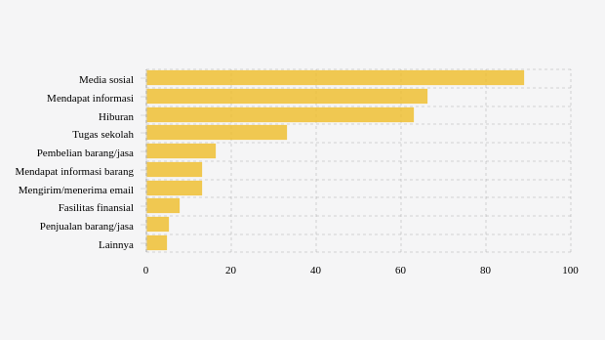

Gambar 1.1 Penggunaan Internet oleh Anak Sekolah Di Indonesia

Sumber: Raimundus (2020: 43)

Penggunaan teknologi pembelajaran dengan pendekatan integrasi pembelajaran berbasis proyek telah menjadi fokus utama dalam meningkatkan prestasi belajar siswa di sekolah menengah (Hilda Nathaniela, 2023). Penelitian ini menganalisis dampak penggunaan teknologi pembelajaran dengan metode tersebut terhadap prestasi belajar siswa. Data penelitian diperoleh melalui analisis berbagai sumber informasi terpercaya dan hasil penelitian terkini yang membahas implementasi teknologi pembelajaran di lingkungan sekolah menengah.

Media pembelajaran merupakan sebuah sarana pembelajaran yang digunakan oleh seseorang dengan menggunakan alat yang dibuat untuk memudahkan dalam penyampaian materi ketika mengajar di sekolah (Fitriandari, dkk., 2021). Hal seperti itu sangat membantu guru dalam mengajar di sekolah dan merupakan solusi untuk membuat siswa senang ketika belajar dan tidak merasa jenuh.

Pembelajaran menggunakan media pembelajaran interaktif seperti ini harus menyelaraskan guru agar dapat menggunakan metode pembelajaran apa yang cocok untuk diajarkan, sehingga siswa tidak merasa jenuh ketika di Sekolah. Media pembelajaran memiliki posisi alat bantu guru dalam proses mengajar, misalnya slide, foto, grafik, film, maupun pembelajaran menggunakan komputer yang berguna untuk menangkap, memproses, dan menyusun kembali informasi visual dan verbal. Sebagai alat bantu dalam mengajar, media juga diharapkan dapat memberikan pengalaman konkret, motivasi belajar, mempertinggi daya serap serta retensi belajar siswa.

Menurut Munawir, Ainur Rofiqoh, Ismi Khairani (2024), media pembelajaran interaktif merupakan pendekatan pembelajaran yang memanfaatkan teknologi untuk memungkinkan interaktif dua arah antara guru dan siswa, serta antara siswa dengan materi pembelajaran. Media pembelajaran interaktif menyediakan bebagai alat dan sumber daya seperti video, simulasi komputer, permainan eduktif, dan *platfrom online* yang memungkinkan siswa untuk belajar secara aktif dan terlibat dalam proses pembelajaran.

Pendidikan merupakan salah satu pilar utama dalam pembentukan generasi masa depan yang berkualitas. Di dalam proses pendidikan, salah satu hal yang sangat penting adalah motivasi belajar siswa. Motivasi yang tinggi dapat mendorong siswa untuk lebih aktif, antusias, dan bersemangat dalam mengikuti pembelajaran. oleh karena itu, para pendidik perlu mencari bebagai cara yang efektif untuk meningkatkan motivasi belajar siswa.

Dari beberapa penelitian di atas mengenai media pembelajaran, Maka dapat disimpulkan bahwa penggunaan media pembelajaran adalah media yang sangat membantu para guru dan siswa dalam dunia pendidikan. Seperti yang kita ketahui bersama bahwa di era sekarang ini media pembelajaran interaktif telah menjadi salah satu aspek yang sangat penting dalam dunia pendidikan. Saat ini hampir sebagian besar sekolah-sekolah sudah menggunakan media pembelajaran interaktif, salah satunya di SMPN 2 Merauke, karena ini bukan hanya memudahkan guru dalam pembelajaran yang interaktif tetapi juga dapat meningkatkan prestasi belajar siswa.

Berdasarkan hasil pengamatan, penulis melihat fakta yang terjadi di SMPN 2 Merauke bahwa sudah sebagian besar guru menerapkan media pembelajaran interaktif ini sehingga dapat memberikan motivasi kepada siswa saat kegiatan belajar mengajar. Penulis menyadari bahwa dalam penggunaan media pembelajaran interaktif ini sangat berpengaruh pada prestasi belajar siswa kedepanya, khususnya pada mata pelajaran pendidikana agama katolik, maka penulis mengambil judul tentang : pengaruh penggunaan media pembelajaran interaktif pada mata pelajaran pendidikan agama katolik terhadap hasil belajar siswa di SMPN 2 Merauke untuk menambah motivasi belajar siswa. Meskipun media pembelajaran interaktif ini lebih banyak membawa dampak positif terhadapa hasil belajar siswa SMPN 2 Merauke, namun media pembelajaran interaktif ini juga memberikan dampak yang negatif, misalnya siswa sudah jarang membaca dan menggunakan buku siswa saat KBM berlangsung

Tujuan dari penulis mengambil judul ini agar bisa mengetahui seberapa pengaruhnya media pembelajaran interaktif ini terhadap hasil belajar siswa khusunya pada mata pelajaran pendidikan agama katolik di SMPN 2 Merauke, untuk mengetahui tingkat konsentrasi belajar siswa, dan keaktifan siswa saat proses pembelajaran di kelas. Maka penulis menyimpulkan bahwa perlu di terapkan media pembelajaran interaktif di sekolah-sekolah agar bisa menambah semangat siswa dalam belajar.

1. **Identifikasi Masalah**

Berdasarkan uraian latar belakang diatas, maka permasalahan dari penelitian penulisan ini dapat diidentifikasikan sebagai berikut:

1. Siswa/i SMPN 2 Merauke cenderung menggunakaan media pembelajaran interaktif dalam KBM sehingga mereka kurang membaca buku-buku siswa di perpustakaan.
2. Dengan menggunakan media pembelajaran interaktif dapat memudahkan siswa untuk menemukan hal-hal yang belum mereka ketahui terutama dalam proses KBM.
3. Siswa lebih memahami pembelajaran yang disertakan dengan media berupa gambar, video dan lainnya.

**C. Pembatasan Masalah**

Setelah dilihat dari permasalah yang sudah dipaparkan oleh penulis, maka penelitian ini dibatasi pada sikap dan perilaku siswa yang bersemangat saat proses pembelajaran berlangsung di SMPN 2 Merauke. Pembatasan masalah ini memiliki tujuan agar setiap masalah yang sudah ditetapkan, seperti menggunakan media pembelajaran interaktif dan juga menggunakan buku siswa, dapat dilakukan dengan fokus dan lebih mendalami akan apa yang dilakukan pendidik saat mengajar di kelas. Penulis mengangkat judul tentang pengaruh penggunaan media pembelajaran interaktif pada mata pelajara pendidikan agama katolik Terhadap Hasil Belajar Siswa SMPN 2 Merauke, karena penelitian ini lebih melihat pada dampak dari penggunaan media pembelajaran interaktif yang berpengaruh terhadap hasil belajar.

**D. Rumusan Masalah**

Berdasarkan dari latar belakang yang telah disampaikan penulis, maka rumusan masalahnya sebagai berikut:

1. Apakah media pembelajaran interaktif berpengaruh terhadap hasil belajar siswa SMPN 2 Merauke?
2. Manfaat apa saja yang diterima oleh siswa/I setelah menggunakan media pembelajaran interaktif saat proses KBM berlangsung?
3. Bagaimana pemahaman siswa/i mengenai media pembelajaran interaktif?

**E. Tujuan Penulisan**

Berdasarkan rumusan masalah di atas , maka tujuan dari penulisan ini adalah sebagai beikut:

1. Menganalisis pengaruh penggunaan media pembelajaran interaktif terhadap hasil belajar siswa/i.
2. Menemukan manfaat yang diterima siswa/i saat menggunakan media pembelajaran interaktif.
3. Membantu sisw/i dalam memahami cara menggunakan media pembelajaran interaktif dengan baik dan benar saat proses KBM berlangsung.

**F. Manfaat Penelitian**

Mengenai hasil penulisan, penulis berharap agar ini dapat membantu dan jadi sesuatu yang bermanfaat bagi lembaga pendidikan seperti Sekolah-sekolah terlebih khusus siswa dan tenaga pendidik. Manfaat dari penulisan ini adalah sebagai berikut:

1. Manfaat Teoritis
2. Memberikan sumbangan pemikiran yang baik mengenai cara menggunakan media pembelajaran yang baik dan benar saat proses pembelajaran berlangsung.
3. Memberikan sumbangan pemikiran bagi para guru agar selalu menggunakan media pembelajaran interaktif.
4. Manfaat Paktris
5. Dapat membantu siswa/I untuk memahami bagaimana cara menggunakan media pembelajaran interaktif saat proses pembelajaran berlangsung.
6. Dapat membantu siswa/I agar mereka lebih fokus menggunakan media pembelajaran interaktif.

**G. Sistematika Penulisan**

Bab I : Pendahuluan merupakan sistematika penulisan yang meliputi latar belakang, identifikasi masalah, rumusan masalah, tujuan penulisan, manfaat penulisan, serta sistematika penulisan. Bab II : Kajian pustaka yang berisi bermacam-macam informasi seperti landasan teori, penelitian terdahulu, kerangka pikir, dan hipotesis. Bab III : membahas tentang metode penelitian yang meliputi: Jenis Penelitian, Tempat dan Waktu Penelitian, Populasi dan Sampel, Definisi Operasional Variabel, Teknik dan Instrumen Pengumpulan Data, Uji Kualitas Data, Uji Hipotesis, Teknik Analisis Data.